
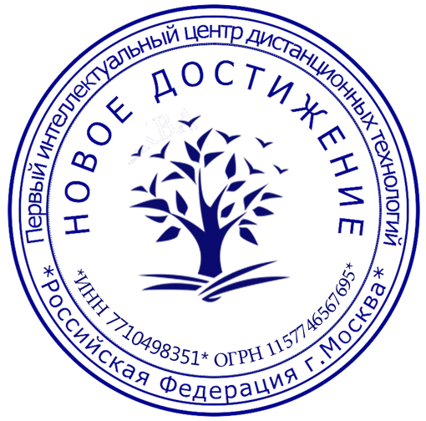
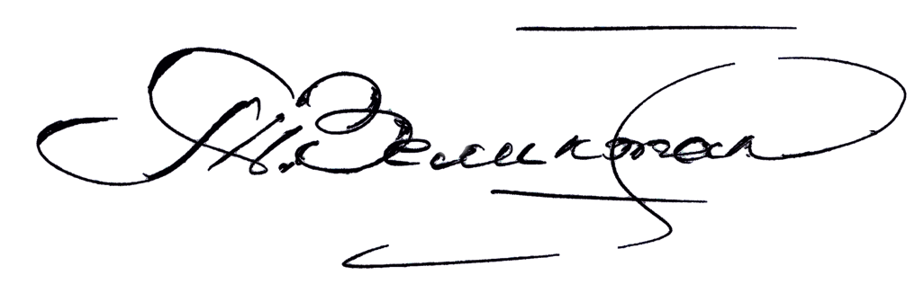
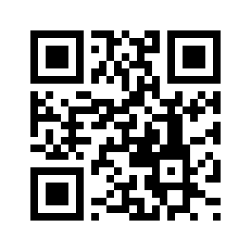
Диплом лауреата I степени

настоящий диплом подтверждает, что Соколов Данила
ГБУ СО "Центр ППМС" п.Модин Озинского района Саратовская область Озинский район. п.Модин ул. Советская д.2а

является победителем
Всероссийского детского познавательного конкурса "Огород - круглый год"

в номинации: "Групповая работа ". Название работы: "Наш урожай.2020 год".
Возрастная категория участников: дети от 8 до 10 лет

Руководитель: Абдрахманова Наталья Фёдоровна

2020-2021 учебный год

Организатор мероприятий сайт "Новое Достижение"

https://NEWGI.RU

Председатель организационного Б.Велекжанина комитета к.п.н.

12.02.2021 г. Москва ДП-0 № 106207

Свидетельство СМИ: ЭЛ № ФС 77-62416

Диплом куратора

настоящий диплом подтверждает, что Абдрахманова Наталья Фёдоровна воспитатель
ГБУ СО "Центр ППМС" п.Модин Озинского района Саратовская область Озинский район. п.Модин ул. Советская д.2а

подготовил (а) победителя
Всероссийского детского познавательного конкурса "Огород - круглый год"

в номинации: "Групповая работа ". Название работы: "Наш урожай.2020 год".
Возрастная категория участников: дети от 8 до 10 лет

2020-2021 учебный год

Организатор мероприятий сайт "Новое Достижение"

https://NEWGI.RU

Председатель организационного Б.Велекжанина комитета к.п.н.

12.02.2021 г. Москва ДП-0 № 106207

Свидетельство СМИ: ЭЛ № ФС 77-62416

Первый интеллектуальный центр дистанционных технологий "НОВОЕ ДОСТИЖЕНИЕ"

Подтверждение участия в мероприятии

Настоящим документом подтверждается, что Абдрахманова Наталья Фёдоровна, воспитатель, ГБУ СО "Центр ППМС" п.Модин Озинского района, Саратовская область Озинский район. п.Модин ул. Советская д.2а, в качестве куратора подготовил(а) участника конкурса для детей.

Сроки проведения конкурса: 08-01-2021г. - 22-02-2021г. По итогам конкурса куратору выдан диплом 1-й степени ДП-0 № 106207. Ссылка на диплом:

https://newgi.ru/print.php?cl=106207

Конкурсы проводятся согласно пп.1,2,5 ст.77 Федерального закона Российской Федерации №273-Ф3 от 29.12.2012г., и направлены на выявление и развитие у обучающихся интеллектуальных и творческих способностей, интереса к научной (научно-исследовательской) деятельности, творческой деятельности, на пропаганду научных знаний и творческих достижений. Дипломы соответствуют требованиям ФГОС и п.37 порядка проведения аттестации педагогических работников организаций, осуществляющих образовательную деятельность (утв. приказом Министерства образования и науки РФ от 7 апреля 2014 г. № 276).

Председатель организационн Д.Е.Федосюк комитета к.п.н.

12.02.2021 г. Москва ПП-0 № 106207
Первый интеллектуальный центр дистанционных технологий "НОВОЕ ДОСТИЖЕНИЕ"

Приглашение

Уважаемая(ый) Абдрахманова Наталья Фёдоровна, приглашаем Вас выступить в качестве наставника-куратора, подготовить и представить воспитанника для участия в конкурсе для детей. Сроки проведения конкурса: 08-01-2021г. - 22-02-2021г. По итогам конкурса Вам как куратору, а также конкурсанту будут выданы свидетельства или дипломы.

Конкурсы проводятся согласно пп.1,2,5 ст.77 Федерального закона Российской Федерации №273-Ф3 от 29.12.2012г., и направлены на выявление и развитие у обучающихся интеллектуальных и творческих способностей, интереса к научной (научно-исследовательской) деятельности, творческой деятельности, на пропаганду научных знаний и творческих достижений. Дипломы соответствуют требованиям ФГОС и п.37 порядка проведения аттестации педагогических работников организаций, осуществляющих образовательную деятельность (утв. приказом Министерства образования и науки РФ от 7 апреля 2014 г. № 276).

Председатель организационн Д.Е.Федосюк комитета к.п.н.

12.02.2021 г. Москва

